自动优化设计说明
输入参数（共18个参数，13个固定参数+5个设计参数）
第一类参数(固定参数，共14个)
1、xx参数
a1、a2、a3、a4、a5、kv、nke
2、执行机构参数
Tdxt、Ksidxt、taodxt
3、惯组参数
Tnt、Ksint
Txg、Ksixg

第二类参数（设计参数，共5个）
Tfm、wn、ksi、kzn、kjs

输出参数（系统实际性能指标，共12个参数或10个参数）

1、时域指标（实际达到指标，共6个）
Tr、Sigma、Kbh
Duop、dKst、dDuop
2、频域指标（实际达到指标，共6个，可暂时简化为4个）
MagJsd、PhaseJsd、W0Jsd（可暂时省略）
MagZn、PhaseZn、W0Zn（可暂时省略）

参数部分相互影响关系表
指标  输入 | 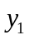(Tr) | 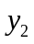(Sigma) | 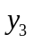(Kbh) | 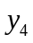(Duop) | 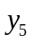(dKst) | 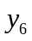(dDuop) | 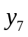(MagJsd) | 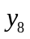(PhaseJsd) | (MagZn) | 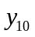(PhaseZn)
(Tfm) | 正 | —— | —— | 负 | 负 | 负 | 正 | 正 | 正 | 正
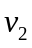(wn) | 负 | —— | —— | 正 | 正 | 正 | 负 | 负 | 负 | 负
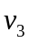(ksi) | 正 | 负 | —— | 负 | 负 | 负 | 负 | 负 | 负 | 负
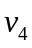(kzn) |  |  |  |  |  |  | 负 | 负 | 负 | 负
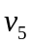(kjs) |  |  |  |  |  |  | 负 | 负 | 负 | 负
(a1)
(a2)
(a3)
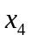(a4)
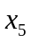(a5)
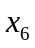(kv)
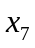(nke)
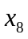(Tdxt)
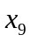(Ksidxt)
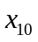(taodxt)
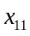(Tnt)
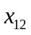(Ksint)
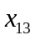(Txg)
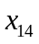(Ksixg)

“正”代表正相关，“负”代表负相关。

